SEQUENCE
projet courrier
2021-2022 GS LA PEROUSE
Compétences visées
Découvrir les fonctions de l’écrit :
– Manifester de la curiosité par rapport à la compréhension et à la production de l’écrit.
Commencer à produire de l’écrit et en découvrir le fonctionnement :
– Participer verbalement à la production d’un écrit. Savoir qu’on n’écrit pas comme on parle.

Découvrir le principe alphabétique :
– Reconnaître les lettres de l’alphabet et, connaître leur nom, savoir que le nom d'une lettre peut être différent du son qu'elle transcrit.
– Connaître les correspondances entre les trois manières d’écrire les lettres : cursive, script, capitales d’imprimerie., et commencer à faire le lien avec le son qu’elles codent (Conscience Phonémique)

Commencer à écrire tout seul :
– Copier en cursive un mot ou une très courte phrase dont le sens est connu.
– Écrire seul un mot en utilisant des lettres ou groupes de lettres empruntés aux mots connus.

Phase n°1 (DECOUVERTE) Projet « COURRIER »
Objectif : Mettre en projet. Donner du sens à la production d’écrit.
Programmes : « Lorsque les enfants ont compris que l’écrit est un code qui permet de délivrer des messages, il est possible de les inciter à produire des messages écrits. »
- Introduction de l’élément déclencheur : La boîte à lettre.
- Recueil des représentations des élèves sur cet objet : A quoi sert cet objet ? Où le trouve-t-on ? Comment l’utilise-t-on ?
Réponse attendue : Un boîte à lettre sert à envoyer et recevoir des courriers, des lettres, des messages écrits, des cols, des prospectus…
- Réception d’une lettre. Ex : réception d’une invitation de nos personnages fictifs APPRENTILANGUE « Nina et Lulu » à participer à un Rallye maths autour du monde (MHM)
- Aller poster la réponse à la poste.
- Comprendre les rôles interchangeables de cette espace dans une optique de communication écrite : producteur et récepteur d’un message.
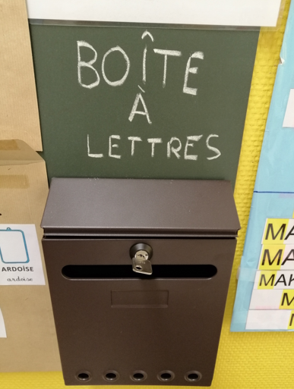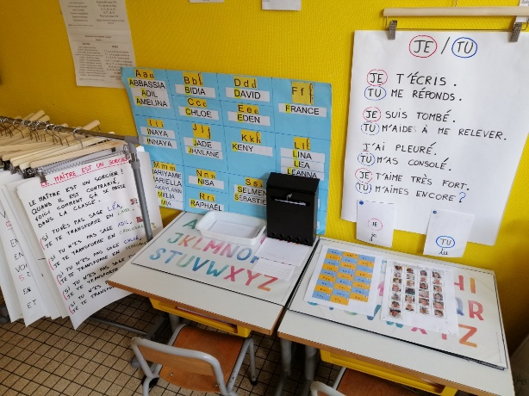
Installation de l’espace d’écriture « L’espace Courrier » / Découverte libre de l’espace (Photo ci-dessus).
Objectif : Identifier l’espace dédié à l’écriture – Valoriser la production d’écrits spontanés.
Programmes : « Il donne aussi aux enfants les moyens de s’entraîner, notamment avec de la copie, dans un coin écriture aménagé spécialement (outils, feuilles blanches et à lignes, ordinateur et imprimante, tablette numérique et stylets, tableaux de correspondance des graphies, textes connus) ».
L’enseignant installe l’espace dédié à l’écriture de message : Installation de la boîte aux lettres, Mise en place du rituel de relevé du courrier, des premiers référents : Prénom, trombinoscope, comptine et mots appris en MS… La boîte à lettres, les enveloppes et les courriers sont laissés en accès libre en autonomie (notamment au moment de l’accueil).
Rôle du maitre : Recueil des écrits spontanés des élèves. Encourager ces productions autonomes.
- Les messages sont toujours lus lorsqu’ils peuvent l’être et sont toujours valorisés et commenté.
- Les lire telle qu’elles sont écrites quand elles peuvent être lues, Ne pas faire croire qu’elles sont exactes.
- La forme canonique est toujours écrite en dessous.
- Interroger les élèves sur l’intention du message écrit (A qui s’adresse-t-il ? Que voulais-tu dire ?)
- Valoriser ces essais et systématiquement féliciter l’élève pour ses efforts.

Phase n°2 : Situation problème / 1er Diagnostique.
Objectif : Amener les enfants à s’engager (prendre des risques) / Faire un premier diagnostique du stade d’écriture autonome.
Programmes : « Lorsque les enfants ont compris que l’écrit est un code qui permet de délivrer des messages, il est possible de les inciter à produire des messages écrits. »
- Consigne : Vous allez écrire un message à l’un de vos camarades de classe pour lui dire qu’il est votre ami et que vous l’aimez beaucoup. (Ex : « ami », « Tu es mon ami ». « tu es ma copine», « je t’aime »…) Je vais vous donner une enveloppe. Vous écrirez sur l’enveloppe le nom du destinataire (celui à qui vous envoyez le message). Vous écrirez votre message sur le papier que vous mettrez dans l’enveloppe. Vous avez le droit d’utiliser tout ce qu’il y a dans la classe (tous les référents)
- Rôle de l’enseignant :
  - Sécuriser, rassurer les élèves qui bloquent
Attitudes d’élèves : | Réponses de l’enseignant :
L’élève bloque : « je ne sais pas écrire », « Je ne connais pas les lettres » | Sécuriser, rassurer : « C’est normal, je suis là pour t’aider. », « je sais que tu connais déjà des choses, j’aimerais beaucoup le voir »  Amener l’enfant à prendre des risques : « Ecris un morceau du mot, cherche un mot que tu connais déjà qui ressemble. »

  - Evaluer le stade d’écriture autonome (Cf : grille d’observation. Voir Annexe 1)
  - Observer les stratégies mis en œuvre.
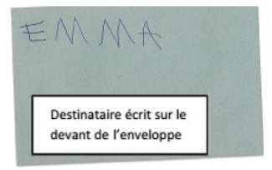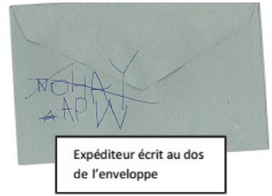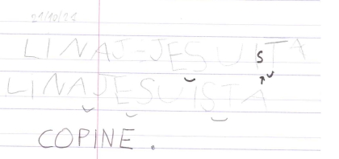
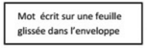

Phase n°3 (MISE EN MOTS) : Elaboration des messages. (Annexe 3 : vidéo)
Objectif : Cette phase consiste à définir, explicitement avec les élèves, les mots, les expressions, les phrases, les tournures de phrases qui vont être utilisés.
Programmes : « La phase d’élaboration orale préalable du message est fondamentale, notamment parce qu’elle permet la prise de conscience des transformations nécessaires d’un propos oral en phrases à écrire ».
Organisation :
- En relation duel avec le maître : les temps d’accueil (matin et après-midi) sont alors deux temps privilégiés.
- En tutorat : l’un des élèves plus à l’aise apporte un soutien à un camarade en l’orientant vers le référent qui pourrait l’aider.
- En individuel, lorsque l’enfant a les ressources nécessaires pour le faire.
Rôle du maitre : L’enseignant commente toujours ces productions avec leurs auteurs (ce qu’ils voulaient dire, ce qu’ils ont écrit, ce qui montre qu’ils ont déjà des savoirs sur les textes écrits), puis il écrit en écriture normée en soulignant les différences avec la production de l’élève.

Phase n°4 (TRACES) : Constitution des référents d’écriture riches et variées construits avec les élèves :
Objectif : Construire les référents d’écriture avec les élèves aux fur et à mesure des apprentissages en langage oral / écrit mais aussi dans les autres domaines.
Programmes : « L’enseignant incite les élèves à écrire en utilisant tout ce qui est à leur portée. Une fois qu’ils savent exactement ce qu’ils veulent écrire, les enfants peuvent chercher dans des textes connus, utiliser le principe alphabétique, demander de l’aide. »
- Abécédaire : travail sur le nom des lettres (principe alphabétique) et le sons qu’elles font (phonologie, alphas). Jeu : Piano des lettres sons / Piano des sons.
- Travail autour des mots courants de la classe : les prénoms de la classe, les jours de la semaine, les mots déjà connus (maman, papa…).
- Constitution des banques de mots (Cf. Programmation de vocabulaire-Apprentilangue « 2 mots par jours »)
- Utilisation des alphas pour les sons simples (Uniquement lorsque c’est nécessaire et pour les élève qui en ont besoin
- Utilisation du mur de mémoire des sons pour quelques sons complexes découverts en lien avec les activités de vocabulaire ( [ou] [ch] [on] …)
- Comptines de la classe écrite en MAJUSCULE afin qu’elles puissent servir d’appui dès le début d’année.
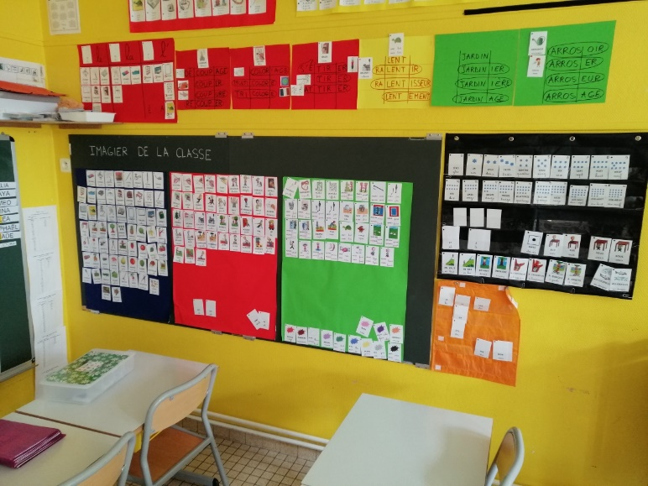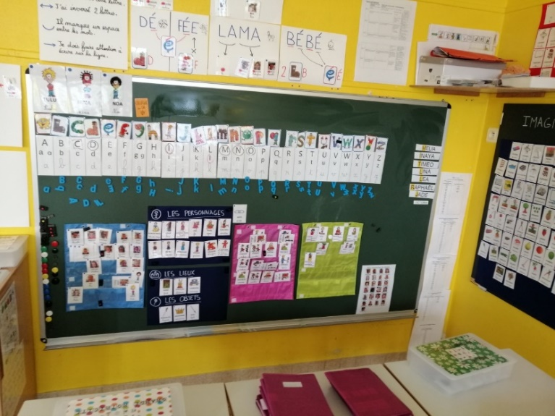
Emploi du temps : Ces espaces peuvent être utilisés à différents moments (accueils, fin d’activité, temps ateliers) et selon des modalités organisationnelles (seul, par deux ou par groupe de 5 à 6 élèves notamment pour les activités de commandes de mots). Circulation dans les espaces : L’espace est organisée afin que les enfants puissent se déplacer facilement afin d’accéder aux différents référents.
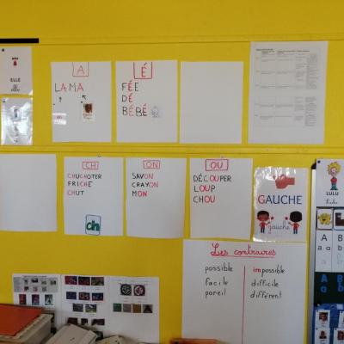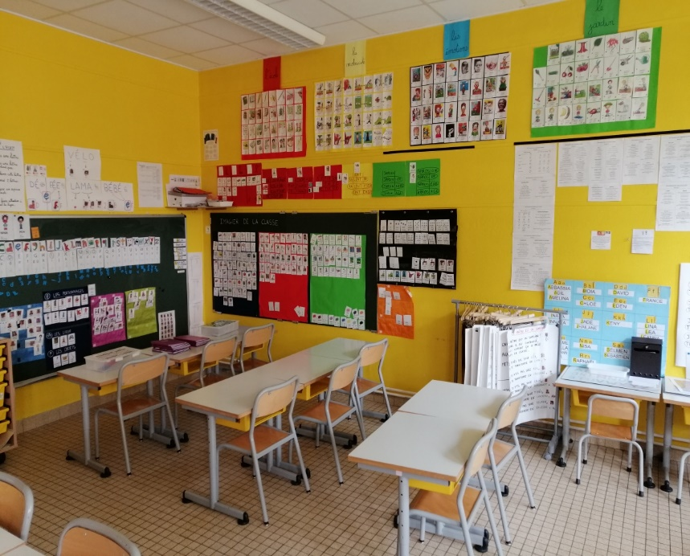

Phase n°5 (Entrainement) : Commandes de mots / Production de phrases avec Apprentilangue.
Des essais « dirigés » d’écriture de mot (Les commandes de mots)
Objectif : Diversifier les stratégies d’écriture de mots.
Programmes : « Lorsqu’ils ne se contentent plus de recopier des mots qu’ils connaissent, mais veulent écrire de nouveaux mots, les jeunes enfants recourent à différentes stratégies, en les combinant ou non : ils peuvent recopier des morceaux pris à d’autres mots, tracer des lettres dont le son se retrouve dans le mot à écrire (par exemple les voyelles), attribuer à des lettres la valeur phonique de leur nom (utiliser la lettre K pour transcrire le son /ca/). »
Progression de mots : Proposées dans l’ouvrage de M. Brigaudiot.
- Des mots sans déterminant.
- Des mots phonétiquement simples avec des syllabes composées de Consonne Voyelle (sans graphème rare)
DE / FEE / BEBE / LAMA / VELO / DOMINO
- Des mots composées de CVC avec quelques sons plus complexes
FIL /SAC / TORTUE / DECOR / CAROTTE
- puis des mots CVC :
MUR / MARDI
- enfin des mots VCC ou CCV :
CRI / OURS / TROIS / BONJOUR
Régularité : une commande par semaine.
Différenciation : chaque enfant doit se sentir en réussite dans cette activité. Le maître observe les stratégies des élèves et apporte un étayage adaptée. (cf. ci-dessous)
Attitudes d’élèves : | Réponses de l’enseignant :
L’élève manque de confiance, copie sur la production du voisin sans savoir ce qu’il écrit | Proposer des mots fortement repérable.  Ecrire dans « son endroit secret »
L’élève n’utilise pas, ou mal, les référents. | Le mettre en relation directe avec les référents de la classe par des questions en l’amenant à faire les démarches de recherche : « Où peux-tu trouver ce mot ? »
L’élève n’utilise qu’une seule stratégie | L’enseignant encourage l’élève à diversifier ses stratégies en s’appuyant sur celles des autres élèves. Il amène vers la stratégie épellative en « étirant le mot comme un chewing-gum » afin de faire sonner chaque son. Ex : vvvvvééééllllllooooo
L’élève sollicite sans arrêt l’aide de l’enseignant. | Chercher à connaître les causes de cette dépendance, qui renverrons certainement aux problèmes déjà évoqués.
Important : Parallèlement, rendre explicite les différentes stratégies utilisées / Compléter les référents de la classe.
Annexe 2 : les différentes stratégies d’écriture :
- Des mots déjà connus et déjà « photographiés » (stratégie lexicale)
- Utilisation des mots référents de la classe (stratégie analogique)
- Utilisation du son des lettres (stratégie épellative)
Ces stratégies, compilées dans un cahier mémoire, sont découvertes progressivement au gré des commandes de mots puis font l’objet d’un affichage reposant sur les productions des élèves.
Cahier mémoire : Affichage :
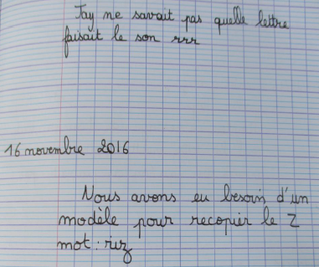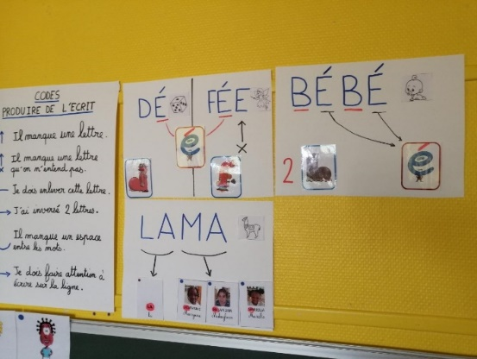

Production de phrases avec Apprentilangue (Boîtes à écrire).
Objectif : Comprendre la segmentation de la chaine orale en lettres, phonèmes, mots (l’entité mot) et la notion de phrase à partir des mots de vocabulaire appris.
Programmes : « La séparation entre les mots reste un problème difficile à résoudre jusqu’à la fin du cycle 2. Les premiers essais d’écriture spontanés et autonomes des enfants marquent une étape importante dans l’appropriation de l’écrit par les élèves et sont accueillis positivement par l’enseignant. Ils lui permettent de voir que les enfants commencent à comprendre la fonction et le fonctionnement de l’écriture. »
Les mots appris dans le cadre du dispositif Apprentilangue sont utilisés pour produire de l’écrit. Ces activités permettent de travailler la segmentation de la chaîne orale en lettres, phonèmes, syllabes et mots, phrases. La forme phonologique des mots est travaillée lors de la découverte des mots (2 mots par jours tout au long de l’année). Les lettres sont épelées et sont mis en relation avec les sons qu’elles produisent, les syllabes sont comptées). Ces mots sont ensuite utilisés pour produire des phrases. La notion de phrase est ainsi définie comme un ensemble de mots qui commence par une majuscule, se termine par un point et qui a du sens (« veut dire quelque chose »). La notion d’espacement entre les mots est également introduite même si comme il est indiqué dans les programmes cette séparation est difficile à résoudre jusqu’à la fin du C2.
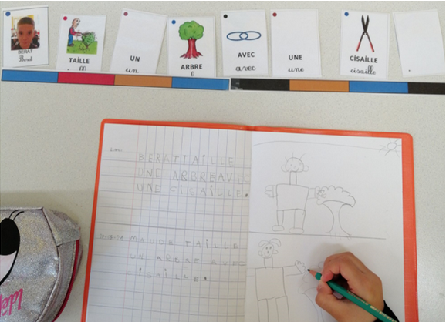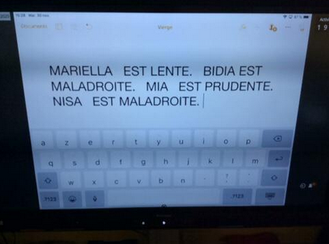
Pour en savoir plus : http://www.ecolepaternelle.com/pages/mobiliser-le-langage/produire-de-l-ecrit/produire-des-phrases-avec-apprentilangue.html
Phase 6 : Evaluation
Objectif : Observer les progrès de l’élèves et garder une trace de son évolution tout au long de son parcours.
Programmes : « Un recueil individuel de ces premières écritures peut devenir un dossier de référence pour chaque élève, à apporter pour leur rentrée au CP. »
L’enseignant analyse les traces laissées par les enfants tout au long de son parcours. Elles sont compilées dans un recueil (cahier ou porte vue). L’analyse des traces permet à l’enseignant de définir le stade de développement atteint par l’élève et de proposer les étayages nécessaires ou les activités complémentaires nécessaires à ses progrès. En effet, En effet, la production d’écrit autonome, tâche complexe, se nourrit de plusieurs autres tâches intermédiaires comme la construction du principe alphabétique, l'acquisition d'une conscience phonologique, la découverte des fonctions de l'écrit, la représentation de l'acte de lire et d'écrire, la construction du lexique et de la syntaxe. Ces tâches s'enrichissent conjointement, selon un "cercle vertueux" et améliorent les productions des élèves en leur permettant une prise en charge de plus en plus autonome. (Annexe 4)
Liaison GS-CP : Ce recueil est ensuite transmis à l’enseignant de CP (Annexe 5).
Grille d’évaluation : (Cf : grille d’observation. Voir Annexe 1)
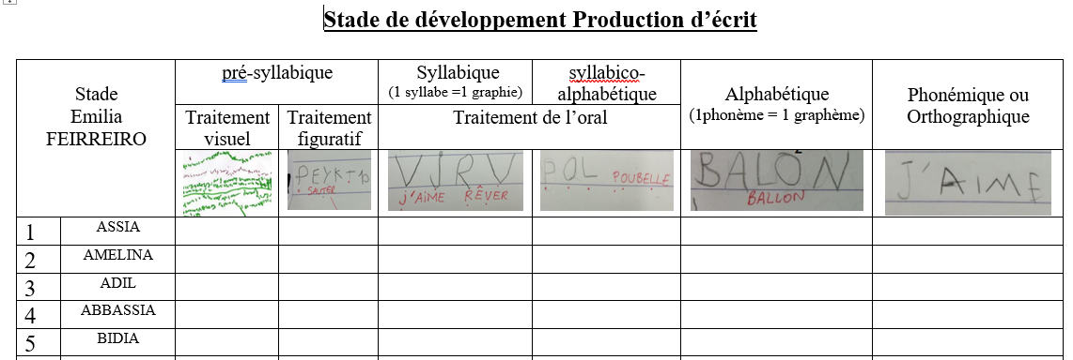

Prolongements possibles et activités numériques.
Les stratégies précédemment utilisées peuvent être mobilisés sur d’autres supports ou dans un projet d’écriture plus long.
- Ecriture sur clavier pour envoyer un courrier électronique.
- Transferts vers d’autres activités d’écriture : Ecriture d’un conte (avec appui du vocabulaire appris en période 5).
- Liaison GS / CP : Elaboration d’une invitation au CP : rencontres sportives.

ANNEXE 1
Les stades de développement : Emilia Feirerro / Fijalkov
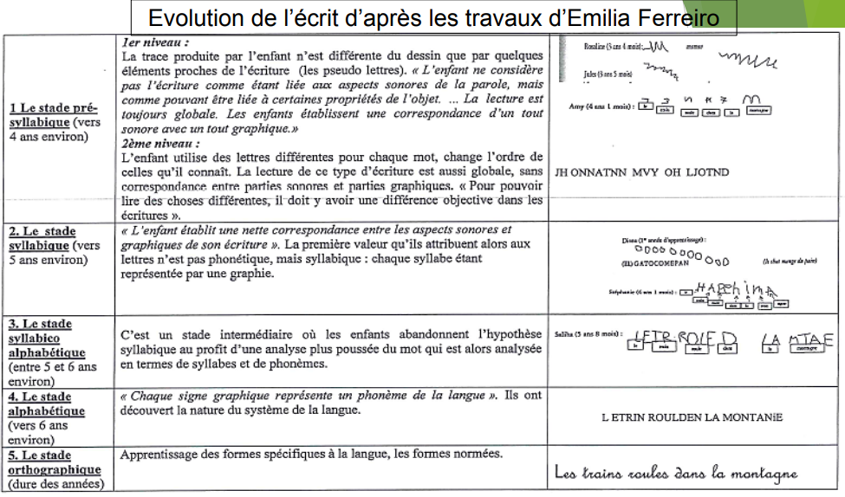
Grille d’observation construite à partir de ces travaux.

ANNEXE 2
Les stratégies d’écriture en Maternelle
Viviane Bouysse / Mireille Brigaudiot
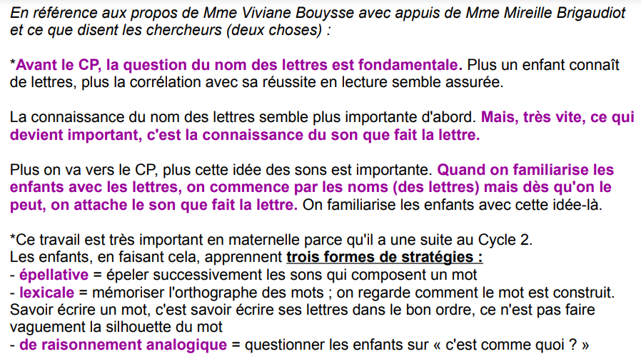
ANNEXE 3
Extrait vidéo : Exemple de phase d’élaboration d’un message. Ecriture d’un message à une élève qui a déménagé. Victoria GS

ANNEXE 4
Quelles compétences travailler afin d’aider les élèves à d’améliorer la prise en charge autonome des écrits ?
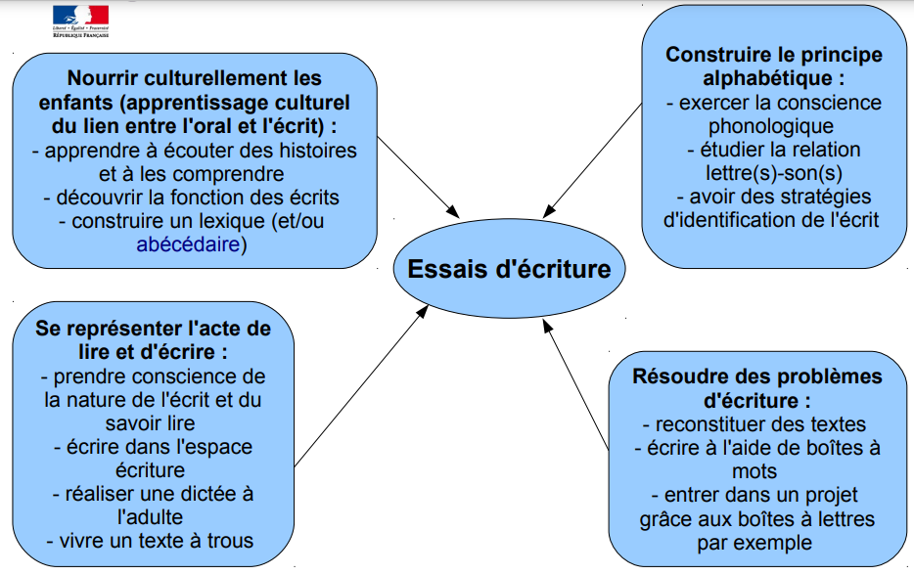

ANNEXE 5
Extraits de traces dans le cahier de recueil des écrits autonomes : Abbassia (GS) de sept 2021 à mai 2022
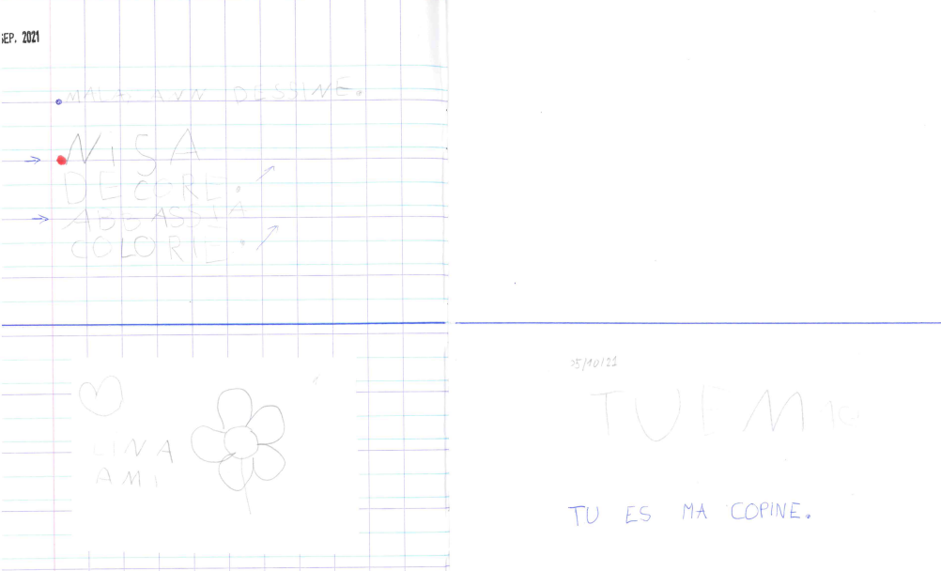
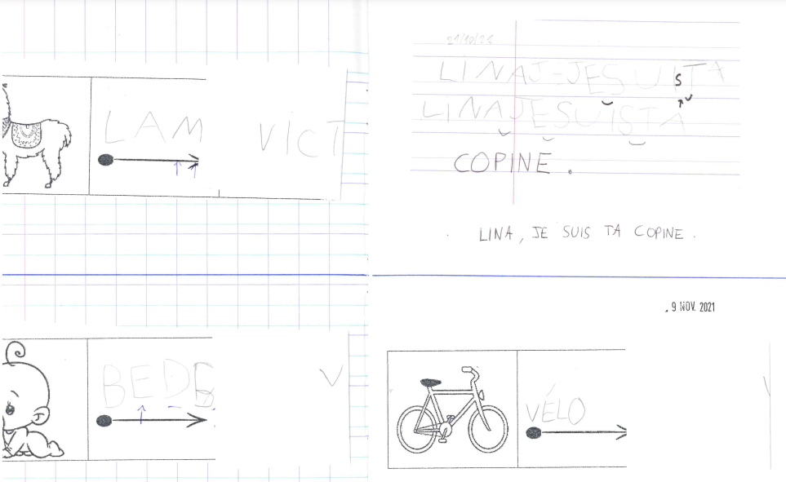
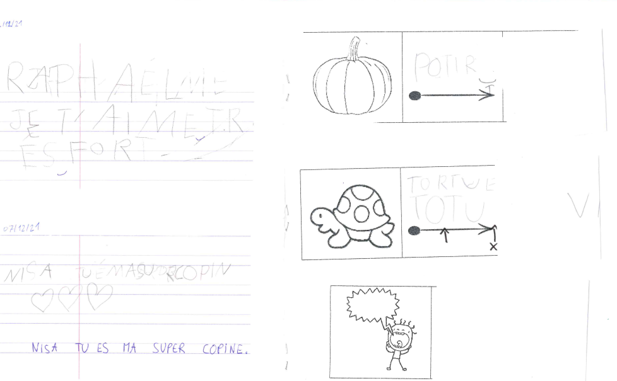
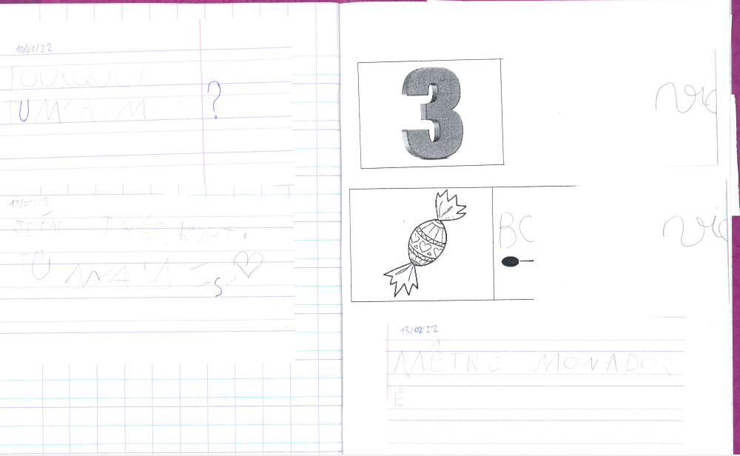
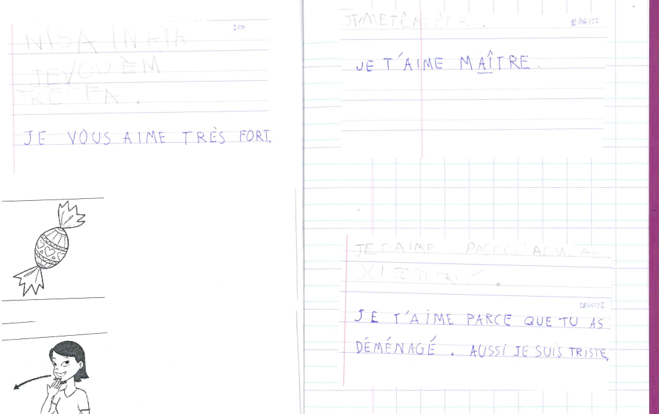

ANNEXE 5
Extrait e que disent les programmes de 2021
Commencer à produire des écrits et en découvrir le fonctionnement :
C’est l’enseignant qui juge du moment où les enfants sont prêts à prendre en charge eux-mêmes une partie des activités que les adultes mènent avec l’écrit. Et comme il n’y a pas de pré-lecture à l’école maternelle, cette prise en charge partielle se fait en production et largement avec l’aide d’un adulte. Toute production d’écrits nécessite différentes étapes et donc de la durée avant d’aboutir ; la phase d’élaboration orale préalable du message est fondamentale, notamment parce qu’elle permet la prise de conscience des transformations nécessaires d’un propos oral en phrases à écrire. La technique de dictée à l’adulte concerne l’une de ces étapes qui est la rédaction proprement dite. D’autres expériences précoces, comme les essais d’écriture spontanés des élèves, que l’enseignant peut reprendre pour les faire évoluer, contribuent aussi à une prise de conscience du pouvoir que donne la maîtrise de l’écrit.
Les essais d’écriture de mots :
Valoriser publiquement les premiers tracés des petits qui disent avoir écrit, c’est mettre toute la classe sur le chemin du symbolique. S’il s’agit de lignes, signes divers ou pseudo-lettres, l’enseignant précise que cela ressemble à de l’écriture mais qu’il ne peut pas les lire. À partir de la moyenne section, l’enseignant fait des commandes d’écriture de mots simples, par exemple le nom d’un personnage d’une histoire. Le but est que les enfants se saisissent des apports de l’enseignant qui a écrit devant eux, ou des documents affichés dans la classe qui ont été observés ensemble et commentés. Leurs tracés montrent à l’enseignant ce que les enfants ont compris de l’écriture. Une fois les tracés faits, l’enseignant lit, ou bruite ou dit qu’il ne peut pas encore lire. Il discute avec les élèves, il valorise leurs essais, mais ne laisse pas croire aux enfants que leurs productions sont correctes. Il explique lui-même les procédés utilisés et écrit systématiquement la forme normée sous la production des élèves, en faisant correspondre unités sonores et graphèmes. Il peut aussi leur faire recopier cette forme normée. L’activité est plus fréquente en grande section.
Les premières productions autonomes d’écrits :
Lorsque les enfants ont compris que l’écrit est un code qui permet de délivrer des messages, il est possible de les inciter à produire des messages écrits. En grande section, les enfants commencent à avoir les ressources pour écrire, et l’enseignant les encourage à le faire ou valorise les essais spontanés. L’enseignant incite les élèves à écrire en utilisant tout ce qui est à leur portée. Une fois qu’ils savent exactement ce qu’ils veulent écrire, les enfants peuvent chercher dans des textes connus, utiliser le principe alphabétique, demander de l’aide. Plus ils écrivent, plus ils ont envie d’écrire. L’enseignant accepte qu’ils mêlent écriture en capitales pour résoudre des problèmes phonographiques et écriture en cursive. Lorsqu’ils ne se contentent plus de recopier des mots qu’ils connaissent, mais veulent écrire de nouveaux mots, les jeunes enfants recourent à différentes stratégies, en les combinant ou non : ils peuvent recopier des morceaux pris à d’autres mots, tracer des lettres dont le son se retrouve dans le mot à écrire (par exemple les voyelles), attribuer à des lettres la valeur phonique de leur nom (utiliser la lettre K pour transcrire le son /ca/). La séparation entre les mots reste un problème difficile à résoudre jusqu’à la fin du cycle 2. Les premiers essais d’écriture spontanés et autonomes des enfants marquent une étape importante dans l’appropriation de l’écrit par les élèves et sont accueillis positivement par l’enseignant. Ils lui permettent de voir que les enfants commencent à comprendre la fonction et le fonctionnement de l’écriture, même si ce n’est que petit à petit qu’ils en apprendront les règles. L’enseignant commente toujours ces productions avec leurs auteurs (ce qu’ils voulaient dire, ce qu’ils ont écrit, ce qui montre qu’ils ont déjà des savoirs sur les textes écrits), puis il écrit en français écrit normé en soulignant les différences. Il donne aussi aux enfants les moyens de s’entraîner, notamment avec de la copie, dans un coin écriture aménagé spécialement (outils, feuilles blanches et à lignes, ordinateur et imprimante, tablette numérique et stylets, tableaux de correspondance des graphies, textes connus). Un recueil individuel de ces premières écritures peut devenir un dossier de référence pour chaque élève, à apporter pour leur rentrée au CP.

ANNEXE 6
Le livret Vert
Pour Préparer l’apprentissage de la lecture et de l’écriture
Partie : De l’orale vers l’écrit (p. 35 à 51)
« Pourquoi et comment faire écrire l’élève en maternelle ? »
